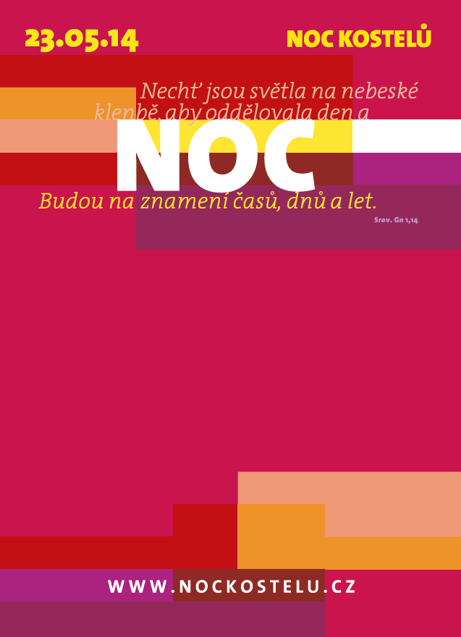
Program v Loretě Rumburk
17.00-20.00 h. loretánská kaple: ztišení a meditace
17.00-20.00 h. tvoření ve výtvarné dílně, ukázka hry na varhany, prohlídky ambitu a kaple Svatých schodů
17.15-18.00 h. kostel sv. Vavřince: Přednáška o historii kapucínského kláštera v Rumburku v letech 1683-1950
18.00-18.30 h. a 19.00-19.30 h., kostel sv. Vavřince: Od ambonu po zpovědnici, komentovaná prohlídka kostela
18.30-19.00 h. a 19.30-20.00 h. loretánské kaple: Seznámení s uměleckou výzdobou vnějšího pláště Svaté chýše
Vstup přes Loretu Rumburk

Kontakt:
Loretánská kaple s ambitem
Tř. 9. května 149/27, 408 01 Rumburk
GSM +420 604 555 922
e-mail: loreta.rumburk@seznam.cz www.loretarumburk.cz


